Archivní číslo vzorku | 10198
Odběrové číslo vzorku | V1
Pořadové číslo karty vzorku v databázi | 02
Místo | Opočno
Objekt | SZ, interiér, místnost č. 106 v druhém patře zámku
Místo odběru popis | Jižní špaleta východního okna v místnosti č. 106 v druhém patře zámku; barevná vrstva z iluzivního mramorování /  výstavba a složení barevných vrstev, určení typu pojiva
Místo odběru foto | 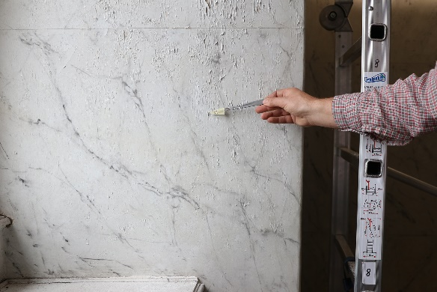
Typ díla | Nástěnná malba
Typ podložky (v případě vzorků povrchových úprav / barevných vrstev) | Omítka
Datace objektu | 14. století
Zpracovatel analýzy | Bayer Karol
Datum zpracování zprávy k analýze | 24. 10. 2020
Číslo příslušné zprávy v databázi zpráv | 2020_2

Výsledky analýzy
Vzorek V1 (10198)

Mikrofoto v bílém odraženém světle, nábrus, fotografováno při zvětšení 200x | Mikrofoto po excitaci UV světlem, nábrus, fotografováno při zvětšení 200x
Mikrofoto po excitaci modrým světlem, nábrus, fotografováno při zvětšení 200x | Mikrofoto, REM-BSE, fotografováno v režimu odražených elektronů

Číslo vrstvy | Popis vrstvy
4 | Bílá vrstva – obsahuje hlavně zinkovou bělobu, příměs permanentní běloby a malou příměs titanové běloby *
3 | Bílá vrstva – obsahuje zinkovou bělobu, příměs jemně mletého bílého vápence a titanové běloby *
2 | Hnědá vrstva – obsahuje mletý dolomitický vápenec s příměsí silikátových sloučenin tzv. horskou křídu; vyšší podíl organického pojiva *
1 | Bílá, slabě našedlá vrstva – obsahuje jemně mletý bílý vápenec (pravděpodobně mramor), litopon a příměs barytu *

Fotodokumentace analýzy

